NOMBRE | :WALTER SPENCER
APELLIDOS | :VIVEROS VIVEROS
DOCUMENTO DE IDENTIDAD | : 16766604
LUGAR DE EXPEDICIÓN | : CALI.
CIUDAD  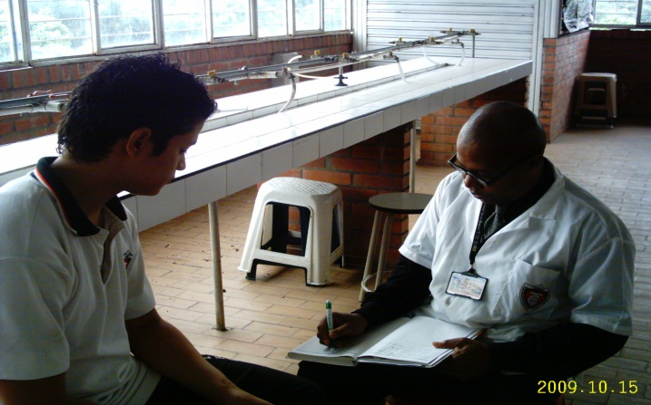 | : CALI – VALLE.

Mi perfil profesional:
En cuanto a mi formación, tengo los conocimientos profesionales y la experiencia en Colegios y una Universidad acreditada; en la cual, he venido liderando y asesorando proyectos de tesis de pregrado.
Soy Docente de gran experiencia, Técnico en química industrial, Licenciado en Biología y Química; Especialista en Microbiología y Magister en Educación con énfasis en Ciencias Naturales.

Así mismo, he venido desarrollando una serie de cursos virtuales certificados por el SENA

Igualmente, realicé un curso presencial; IV curso de enfermedades infecciosas y V seminario integral del VIH –sida.

También cursé Diplomados en Competencias comunicativas dentro del aula de clases y Enseñanza para la comprensión.

II. ESTUDIOS REALIZADOS
ESTUDIOS ACTUALES: MAESTRÍA EN EDUCACIÓN

UNIVERSIDAD DEL VALLE (IEP)

(Revisión de tesis)

PROFESIONAL: LIC. EN BIOLOGÍA Y QUÍMICA
UNIVERSIDAD USACA
1998
ESPECIALIZACIÓN: MICROBIOLOGÍA
UNIVERSIDAD CATÓLICA DE MANIZALES
(Candidato)
SECUNDARIOS: INS. TÉC. IND. PEDRO ANTONIO MOLINA
1988
CALI
DIPLOMADOS: ENSEÑANZA PARA LA COMPRENSIÓN
COMPE. COMU. DENTRO DEL AULA
CURSO: ENFERME.S INFECC. Y EL VIH –SIDA

CURSOS SENA VIRTUAL:
CULTIVO DE LOMBRICES CRÍA, MANEJO Y PRODUCCIÓN
2009

ESTRUCTURA Y CULTIVO DE LA GUADUA
2009

GESTIÓN Y EDUCACIÓN AMBIENTAL
2009

ESTRATEGIAS PEDAGÓGICAS PARA EL DESARROLLO DEL PENSAMIENTO
2010

LA EVALUACIÓN CUANTITATIVA Y CUALITATIVA
2010-05-23

CREACIÓN DE MODELOS DE ESTRATEGIAS DIDÁCTICAS INNOVADORAS
2010

ENGLISH DISCOVERIES – BÁSICO I
2010

INDUCCIÓN A PROCESOS PEDAGÓGICOS
2010

DURACIÓN: 40 HORAS CADA UNO

III. EXPERIENCIA LABORAL

COLEGIO | :CCENTRO EDUCATIVO NUEVOS HORIZONTES
CARGO | :DOCENTE Y COORDINADOR
JEFE INMEDIATO | : LIC. LUZARDO LEDESMA
DURACIÓN | : 10 MESES
TELÈFONO : 261 91 60
FUNCIONES*Orientar Biología y Química.
*Coordinar todas las actividades de enseñanza de la institución.

COLEGIO | : LICEO ACADÉMICO EL TREBOL
CARGO | : DOCENTE
JEFE INMEDIATO | : Lic. IBRAHÍM GAMBOA
DURACIÓN | :10 MESES
TELÈFONO : 441 58 62

FUNCIONES
*Orientar Biología y Química.

COLEGIO | : PANAMERICANO
CARGO | : DOCENTE
JEFE INMEDIATO | : Lic. ALFONSO BANGUERO ALARCON
DURACIÓN | : 6 AÑOS
TELÈFONO : 437 62 42
FUNCIONES
*Orientar todas las áreas de aprendizaje en primaria y Biología y Química; en básica secundaria y media.

COLEGIO | : INST. EDUCATIVA INEM
CARGO | :DOCENTE
JEFE INMEDIATO | : Lic. ARGEMIRO MENDEZ HERNANDEZ
DURACIÓN | : 3 MESES
TELÈFONO : 447 01 28

FUNCIONES
*Orientar Biología y Química.

COLEGIO | : INST. EDU HUMBERTO JORDAN MAZUERA
CARGO | : DOCENTE
JEFE INMEDIATO | : LIC. ROSA MARÍA SALGUERO
DURACIÓN | : 5 AÑOS
TELÈFONO : 656 12 90 – 442 33 36
FUNCIONES*Orientar Biología y Química.

TRABAJOS ACTUALES:

COLEGIO | : INS. EDU. ÁLVARO ECHEVERRY PEREA PEREA
CARGO | : DOCENTE
JEFE INMEDIATO | : LIC. JAIR CERÓN
DURACIÓN | : SEPTIEMBRE DE 2009 HASTA LA FECHA
TELÈFONO : 332 57 10 – 332 86 42
FUNCIONES *Orientar Biología y Química.

UNIVERSIDAD | : CORP. UNIVERSITARIA MINUTO DE DIOS
CARGO | : DOCENTE Y ASESOR PEDAGÓGICO
JEFE INMEDIATO | : LILIAN LENIS LLANOS
DURACIÓN | : AGOSTO DE 2008 HASTA LA FECHA
TELÈFONO : 439 93 01 – 316 629 04 57
FUNCIONES
*Orientar Ciencias en la licenciatura para la educación básica en ciencias naturales y educación ambiental.
*Dirigir y asesorar trabajos de tesis de Pregrado

Atentamente,
Walter Spencer Viveros Viveros
Tec. Licenciado – Esp - Magister

